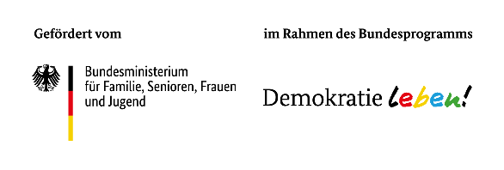
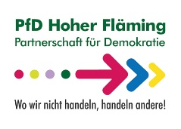

Stadt Bad Belzig
Frau Tersch
Wiesenburger Str. 6
14806 Bad Belzig

Bitte ausfüllen, unterschreiben und unverzüglich nach Erhalt zusenden!

Empfangsbestätigung, Rechtsbehelfsverzicht, Einräumung der Nutzungsrechte an urheberechtlich geschützten Arbeitsergebnissen

Projektträger: _________________________________ _

_______________________

Projektname: ________________________

Förderzeitraum:

Einzelprojekt Nummer: 68N01K-

Zuwendungsbescheid vom: ____________

(Die Einzelprojektnummer und die anderen Angaben finden Sie im Zuwendungsbescheid.)

1. Empfangsbestätigung

Oben genannter Zuwendungsbescheid ist mir am _________ zugegangen.

2. Rechtsbehelfsverzicht

Ich erkläre mich mit den Bestimmungen dieses Zuwendungsbescheides einverstanden und verzichte auf das Einlegen von Rechtsmitteln.

3. Urheberrechtliches Nutzungsrecht

Hiermit räume ich der Stadt Bad Belzig, dem Bundesministerium für Familie, Senioren, Frauen und Jugend (BMFSFJ) und dem Bundesamt für Familie und zivilgesellschaftliche Aufgaben (BAFzA), das einfache, ohne die Zustimmung des/der Urheber/in übertragbare, räumlich, zeitlich und inhaltlich unbeschränkte Nutzungsrecht an den durch das Zuwendungsverhältnis begründeten, zu meinen Gunsten urheberrechtlich geschützten Arbeitsergebnissen ein.
Ich versichere, dass ich zur Weitergabe der von mir übermittelten personenbezogenen Daten befugt bin und hierdurch keine Rechte Dritter verletze.
Ich bin bereit den Nachweis über diese Berechtigung auf Verlangen der Stadt Bad Belzig zu erbringen.

_________________________
Name, Vorname

___________________ __________________________________
Ort, Datum Unterschrift

Das Mittelabrufformular bitte erst bei Bedarf von Mitteln, unterschreiben und der Stadt Bad Belzig zusenden. Ggf. vorher unter https://lap-hoher-flaeming.de/foerderung/downloads/ herunterladen.

